**总体百分位数课后任务**

1．一组数据为 6, 47, 49, 15, 42, 41, 7, 39, 43, 40, 36，则这组数据的下四分位数是(　　)

A．47 B．49

C．7 D．15

2．对某自行车赛手在相同条件下进行了12次测试，测得其最大速度(单位：m/s)的数据如下：

27, 38, 30, 36, 35, 31, 33, 29, 38, 34, 28, 36.

则他的最大速度的第一四分位数是(　　)

A．27.5 B．28.5

C．29.5 D．30.5

3．某病患者8人的潜伏期(天)分别为2,3,3,4,7,8,10,18，则它们的50%分位数是(　　)

A．4或7　　 B．4

C．7 D．5.5

4．对于考试成绩的统计，如果你的成绩处在第95的百分位数上，以下说法正确的是(　　)

A．你得了95分

B．你答对了95%的试题

C．95%的参加考试者得到了和你一样的考分或还要低的分数

D．你排名在第95名

5．某班的全体学生参加消防安全知识竞赛，成绩的频率分布直方图如图，数据的分组依次为：[20,40)，[40,60学科网(www.zxxk.com)--教育资源门户，提供试卷、教案、课件、论文、素材及各类教学资源下载，还有大量而丰富的教学相关资讯！)，[60,80)，[80,100]．估学科网(www.zxxk.com)--教育资源门户，提供试卷、教案、课件、论文、素材及各类教学资源下载，还有大量而丰富的教学相关资讯！计本班学生的消防安全知识成绩的第90百分位数是(　　)

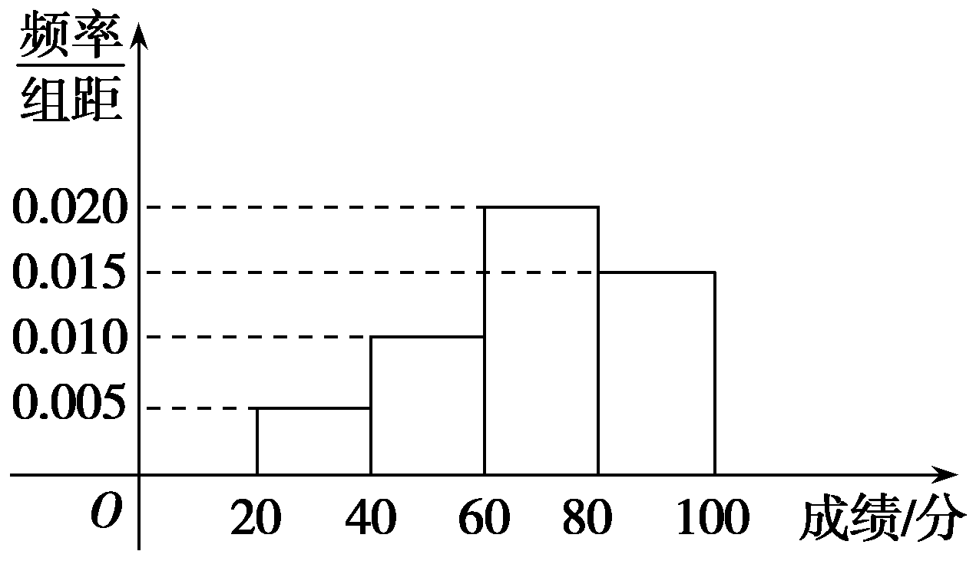

A．93 B．80

C．90 D．95

6．已知一组数据：125,121,123,125,127,129,125,128,130,129,126,124,125,127,126，则这组数据的第25百分位数和第80百分位数分别是(　　)

A．125　128 B．124　128

C．125　129 D．125　128.5

7．如图所示是一样本的频率分布直方图，样本数据共分3组，分别为[5,10)，[10,15)，[15,20]．

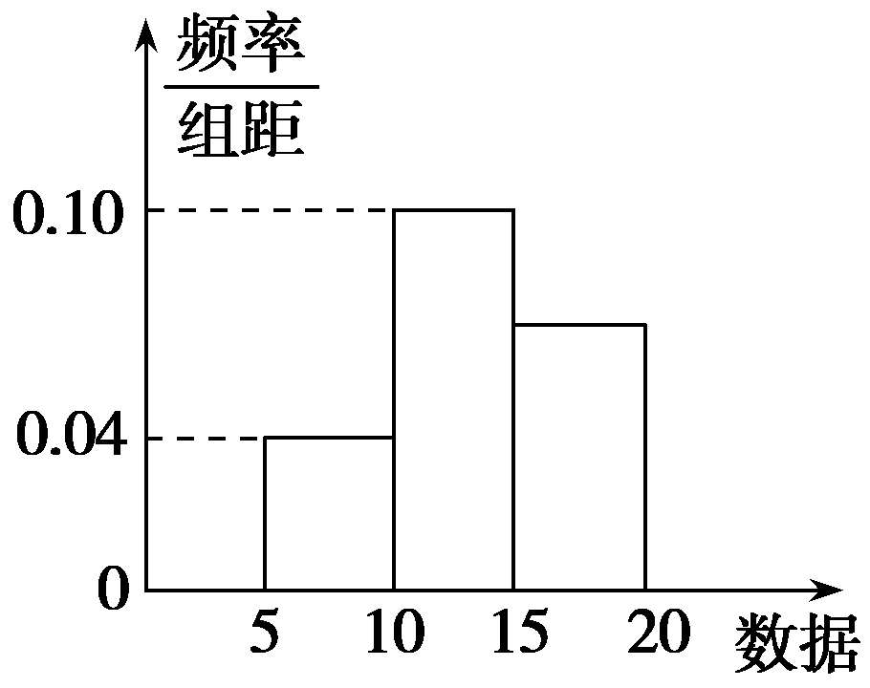

估计样学科网(www.zxxk.com)--教育资源门户，提供试卷、教案、课件、论文、素材及各类教学资源下载，还有大量而丰富的教学相关资讯！本数据的第60百分位数是(　　)

A．14 B．15

C．16 D．17

8．一组数据4.3, 6.5, 7.8, 6.2, 9.6, 15.9, 7.6, 8.1, 10, 12.3, 11, 3，则它们的75%分位数是(　　)

A．10.3 B．10.4

C．10.5 D．10.6

9．2学科网(www.zxxk.com)--教育资源门户，提供试卷、教案、课件、论文、素材及各类教学资源下载，还有大量而丰富的教学相关资讯！019年学期末，某学校对100间学生公寓进行综合评比，依考核分数分为*A*，*B*，*C*，*D*四种等级，其中分数在[60,70)为*D*等级，有15间；分数在[70,80)为*C*等级，有40间；分数在[80,90)为*B*等级，有20间；分数在[90,100]为*A*等级，有25间．考核评估后，得其频率分布直方图如图所示，估计这100间学生公寓评估得分的80%分位数是(　　)

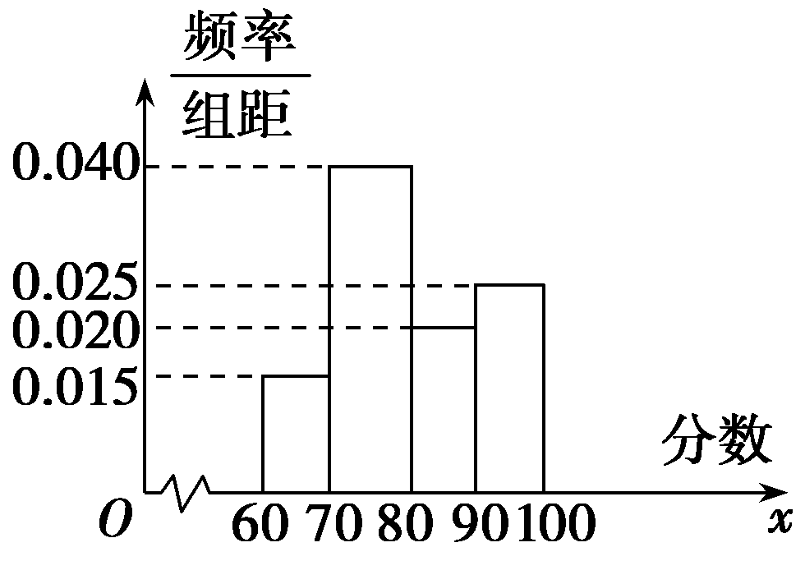

A．90 B．92

C．95 D．80

10．某同学在7天内每天参加体育锻炼的时间(单位：分钟)如下65, 65, 66, 74, 73, 81, 80，则它们的第三四分位数是(　　)

A．66 B．80

C．74 D．65